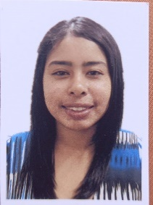MIRIAN DEL CARMEN CASTILLO RUIZ

Dirección: Colón Corregimiento: Nueva Providencia

Sector: Rio Rita Norte

Celular: 6013-8577/6482-0262

Objetivos: Formar parte de su empresa en la que pueda poner en práctica mis conocimientos, que me brinde la oportunidad de realizar todas mis metas trazadas y que me ofrezca la oportunidad de crecer en el área laboral, personal e intelectual.

DATOS PERSONALES:

* Cédula: 3-734-1871.
* Fecha de Nacimiento: 14 de julio de 1995.
* Edad: 29 Años.
* Nacionalidad: Panameña.
* Estado Civil: Soltera.
* Estado de Salud: Satisfactorio.
* Disponibilidad: Inmediata.
* Correo Electrónico: [miriandelee@gmail.com](mailto:miriandelee@gmail.com)

FORMACIÓN ACADEMICA

* Primaria: Centro Educativo Básico General Rio Rita (VI Grado.)
* Primer Ciclo: Benigno Jiménez Garay (III Año).
* Secundaria: Colegio Abel Bravo (Bachiller en Ciencias).
* Título Universitario: Licenciatura en Biología Ambiental.

EXPERIENCIAS LABORAL

* Mi primera oportunidad

REFERENCIA PERSONAL

* Diana Álvarez 6926-2570
* Lérida Chirú 6767-0388